基于多进化算法集成的ANN超参数优化用于地下水水质指数预测

摘要
地下水水质指数（Water Quality Index, WQI）预测是水资源管理与污染防治的核心技术环节。人工神经网络（Artificial Neural Network, ANN）因其强大的非线性拟合能力，已成为WQI预测的主流模型。然而，ANN性能高度依赖超参数配置，单一优化器难以在不同数据集上保持稳定性能。针对该问题，本文提出一种多进化算法加权集成策略：首先采用六种差异化进化算法（DE、SHADE、CMA-ES、NRBO、BOA、HHO-Lite）分别优化ANN超参数，构建异构基预测器集合；再基于交叉验证R²（R²CV）动态分配权重，实现加权平均集成。
核心实验结果如下：（1）在 Jajpur经典基准数据集 上，单算法R²CV控制在0.986~0.992范围，集成后R²CV提升至0.9998，相对提升达+0.77%，优于原论文的贝叶斯优化结果；（2）无单一算法在所有数据集上取得最优，验证了算法多样性的必要性；（3）集成增益随数据集难度递增（Jajpur +0.77% → Irish +2.77% → AKH +11.97%），算法分歧度分析表明基模型间低相关性（AKH: r=0.948）是高增益的关键。
本文的主要贡献在于：提出了一种零额外训练、零超参数调优的简洁集成方案，在经典Jajpur数据集上实现了具有直接可比性的精度提升，为地下水水质预测提供了新的技术思路。
关键词：地下水水质指数；人工神经网络；进化算法；超参数优化；集成学习

1 引言
地下水是全球最重要的淡水资源之一，约占全球淡水资源总量的30%，广泛应用于饮用、灌溉与工业生产[1]。然而，农业面源污染、工业废水排放与城市化进程持续向地下水输入污染物，导致水质恶化，威胁生态环境与公共健康。开展高效、可靠的地下水水质监测与评价，是实施水资源管控与污染防治的前提。
水质指数（Water Quality Index, WQI）将pH值、电导率、溶解氧等多项理化指标整合为单一综合评分，相比逐项分析更适用于管理决策[2]。传统WQI计算方法依赖专家经验赋权，存在主观性强、计算繁琐等问题。近年来，监督式机器学习模型因其强大的非线性拟合能力，在WQI预测中得到广泛应用[3-5]。其中，人工神经网络（Artificial Neural Network, ANN）能够捕捉水质指标间复杂的交互关系，被视为最有效的WQI预测模型之一。

1.1 Jajpur基准数据集的重要性
Jajpur地下水数据集是水质预测领域的经典基准数据集，包含印度贾杰布尔（Jajpur）地区74个地下水样本的12项水质指标（pH、电导率、溶解氧、氟离子、氯离子等）。该数据集由Sarkar等人于2020年首次发布，相关研究成果已发表于多个SCI期刊[8]。原论文采用贝叶斯优化（Bayesian Optimization）优化ANN超参数，取得了R²CV=0.991的预测精度[8]。
由于Jajpur数据集的公开性与代表性，众多后续研究均以此为基准验证新方法的有效性。本文选择该数据集作为核心实验对象，原因如下： - 可重复性强：数据集公开可得，读者可方便地获取原始数据复现实验结果； - 对比性明确：原论文方法与结果清晰，便于定量对比本文方法的改进效果； - 挑战性适中：74个样本构成的小数据集对模型泛化能力提出挑战，同时又不至于过于困难。

1.2 研究问题与动机
原论文采用单一贝叶斯优化策略，虽取得较好效果，但存在以下局限： 1. 单一优化器的局限性：贝叶斯优化在平滑搜索空间表现优异，但在高维、多峰问题上可能陷入局部最优； 2. 未探索集成策略：未尝试集成多个优化器的互补优势； 3. 泛化性未验证：仅在单一数据集上验证，未考察方法在不同特征数据集上的鲁棒性。
进化算法（Evolutionary Algorithms, EAs）通过种群迭代、随机变异与选择机制实现全局寻优，已成功应用于ANN超参数优化[6]。不同进化算法的搜索机制差异显著： - DE：依赖差分向量驱动搜索，全局探索能力强[9]； - SHADE：通过成功历史自适应调整参数，平衡探索与开发[10]； - CMA-ES：采用协方差矩阵建模搜索分布，自适应能力强[11]； - NRBO：借鉴牛顿-拉夫逊法进行局部精化，收敛速度快[12]； - BOA：模拟狒狒群体舞动行为，兼顾全局与局部搜索[13]； - HHO-Lite：模拟哈里斯鹰围猎行为，计算效率高[14]。
这些机理差异导致不同算法在不同数据集上的表现参差不齐——在某一数据集上最优的算法，可能在另一数据集上表现平平。

1.3 本文方法与贡献
集成学习通过组合多个基学习器的预测结果，可有效克服单一模型的偏差与方差，提升整体精度与稳定性[7]。集成成功的关键在于基模型精度达标与基模型多样性充足两个条件。本文采用的六种进化算法搜索机理各异，天然满足多样性要求；且各算法在各数据集上均能独立完成有效的ANN超参数优化，满足精度要求。
基于此，本文提出一种加权平均集成策略，以各算法的交叉验证R²（R²CV）为基础分配权重，无需额外训练或超参数调优。
本文的主要贡献如下： 1. 基准数据集验证：在经典 Jajpur 数据集上验证集成策略，单算法 R²CV 控制在 0.986~0.992 范围，集成后提升至 0.9998（+0.77%），优于原论文的贝叶斯优化结果（R²CV=0.991）； 2. 多算法集成框架：实现六种差异化进化算法（DE、SHADE、CMA-ES、NRBO、BOA、HHO-Lite）对 ANN 超参数的独立优化，涵盖 DE 家族、进化策略与群智能算法等不同搜索范式； 3. 机理分析：通过算法分歧度分析与统计检验，揭示集成增益与数据集复杂度、模型互补性之间的关系； 4. 跨数据集验证：在三个不同复杂度的数据集上验证方法的稳健性，为后续应用提供参考。

2 方法

2.1 问题定义
设水质数据集$D=(x_{i},y_{i})_{i=1}^{n}$，其中$x_{i}∈ℝ^{d}$
为d维水质特征向量，yᵢ ∈ ℝ为对应WQI值。本文采用单隐藏层全连接ANN作为预测模型，其超参数向量θ包含： - 隐藏层神经元数h ∈ [2, 20] - 激活函数类型a ∈ ReLU, tanh, sigmoid - L2正则化系数α ∈ [10⁻⁶, 10⁻¹]
超参数优化问题定义为最小化K折交叉验证均方误差：
$$θ^{∗}=\arg{\min_{θ}{}}\frac{1}{K}\sum_{k=1}^{K}{\frac{1}{|D_{k}|}}\sum_{(x,y)∈D_{k}}{(}{\hat{y}}_{k}(x;θ)−y)^{2}$$
其中Dₖ为第k折验证集，ŷₖ为在剩余K-1折上训练后的ANN预测值。本文采用K=5折交叉验证。

2.2 六种进化算法
为构建多样性充足的基预测器集合，选取六种搜索机理差异显著的进化算法，涵盖经典算法与2025-2026年最新算法。
DE（Differential Evolution）[9]：经典差分进化算法，通过随机选择三个个体计算差分向量v = xᵣ₁ + F · (xᵣ₂ - xᵣ₃)，经交叉操作生成试验向量，以贪心策略择优保留。特点是结构简单、全局搜索能力强。
SHADE（Success-History Adaptive DE）[10]：在JADE基础上引入成功历史记忆机制，自适应调整变异因子F和交叉概率CR。通过维护H个历史参数的加权Lehmer均值，使算法在探索与开发间自动平衡。CEC竞赛常胜算法，收敛稳定性优异。
CMA-ES（Covariance Matrix Adaptation Evolution Strategy）[11]：基于协方差矩阵自适应的进化策略。通过更新搜索分布的均值与协方差矩阵，实现类似二阶优化的搜索行为。无需手动调参，在连续优化问题上被视为最先进的进化算法之一。
NRBO（Newton-Raphson Based Optimizer）[12]：2024年新提出的优化器，结合牛顿-拉夫逊搜索规则（NRSR）与陷阱规避算子（TAO）。NRSR利用二阶导数信息加速收敛，TAO通过随机扰动帮助算法跳出局部最优。
BOA（Baboon Optimization Algorithm）[13]：2026年发表于Knowledge-Based Systems（SCI Q1）的最新算法，模拟狒狒群体的舞动行为和社会等级机制。通过模拟支配等级、觅食行为和警戒机制，实现高效的探索与开发平衡。
HHO-Lite（Harris Hawks Optimization Lite）[14]：2025年发表于Knowledge-Based Systems（SCI Q1）的精简版哈里斯鹰优化算法，模拟鹰群围猎行为。精简版在保持搜索能力的同时显著提升计算效率，适合高维优化问题。
六种算法的搜索机理差异如表1所示。
表1. 六种进化算法搜索机理对比
算法 | 搜索驱动 | 参数自适应 | 种群信息利用 | 年份 | 类型
DE | 差分向量 | 固定F/CR | 随机个体 | 1997 | DE家族
SHADE | 差分向量+历史记忆 | 自适应F/CR | 成功历史 | 2013 | DE家族
CMA-ES | 协方差矩阵 | 自适应步长 | 全种群分布 | 2001 | 进化策略
NRBO | 二阶梯度近似+扰动 | 自适应步长 | 梯度信息 | 2024 | 群智能
BOA | 狒狒舞动行为模拟 | 自适应参数 | 社会等级 | 2026 | 群智能
HHO-Lite | 鹰群围猎行为模拟 | 自适应策略 | 捕食策略 | 2025 | 群智能

2.3 加权平均集成策略
集成学习的核心要求是基模型具备足够的个体精度与模型多样性[7]。本文六种算法均能独立完成有效的ANN超参数优化（R²CV均达到合理水平），且算法搜索机理差异显著（基于差分向量、协方差矩阵、群智能行为等多种原理），满足上述两个条件。
给定M=6个基预测器，第j个基预测器在训练集上的交叉验证R²记为R²_CV,j，其集成权重wⱼ定义为：
wⱼ = (R²_CV,j)/(∑ₘ₌₁^M R²_CV,m)
即按R²CV归一化分配权重——验证性能越好的基模型获得越高的投票权。最终集成预测值为各基模型预测值的加权平均：
ŷ_ensemble = ∑ⱼ₌₁^M wⱼ · ŷⱼ
为便于整体说明本文方法流程，图1展示了从数据准备、六种进化算法优化 ANN，到 WeightedAvg 集成与最终评估的完整框架。
图1. 所提多进化算法优化与加权集成框架示意图
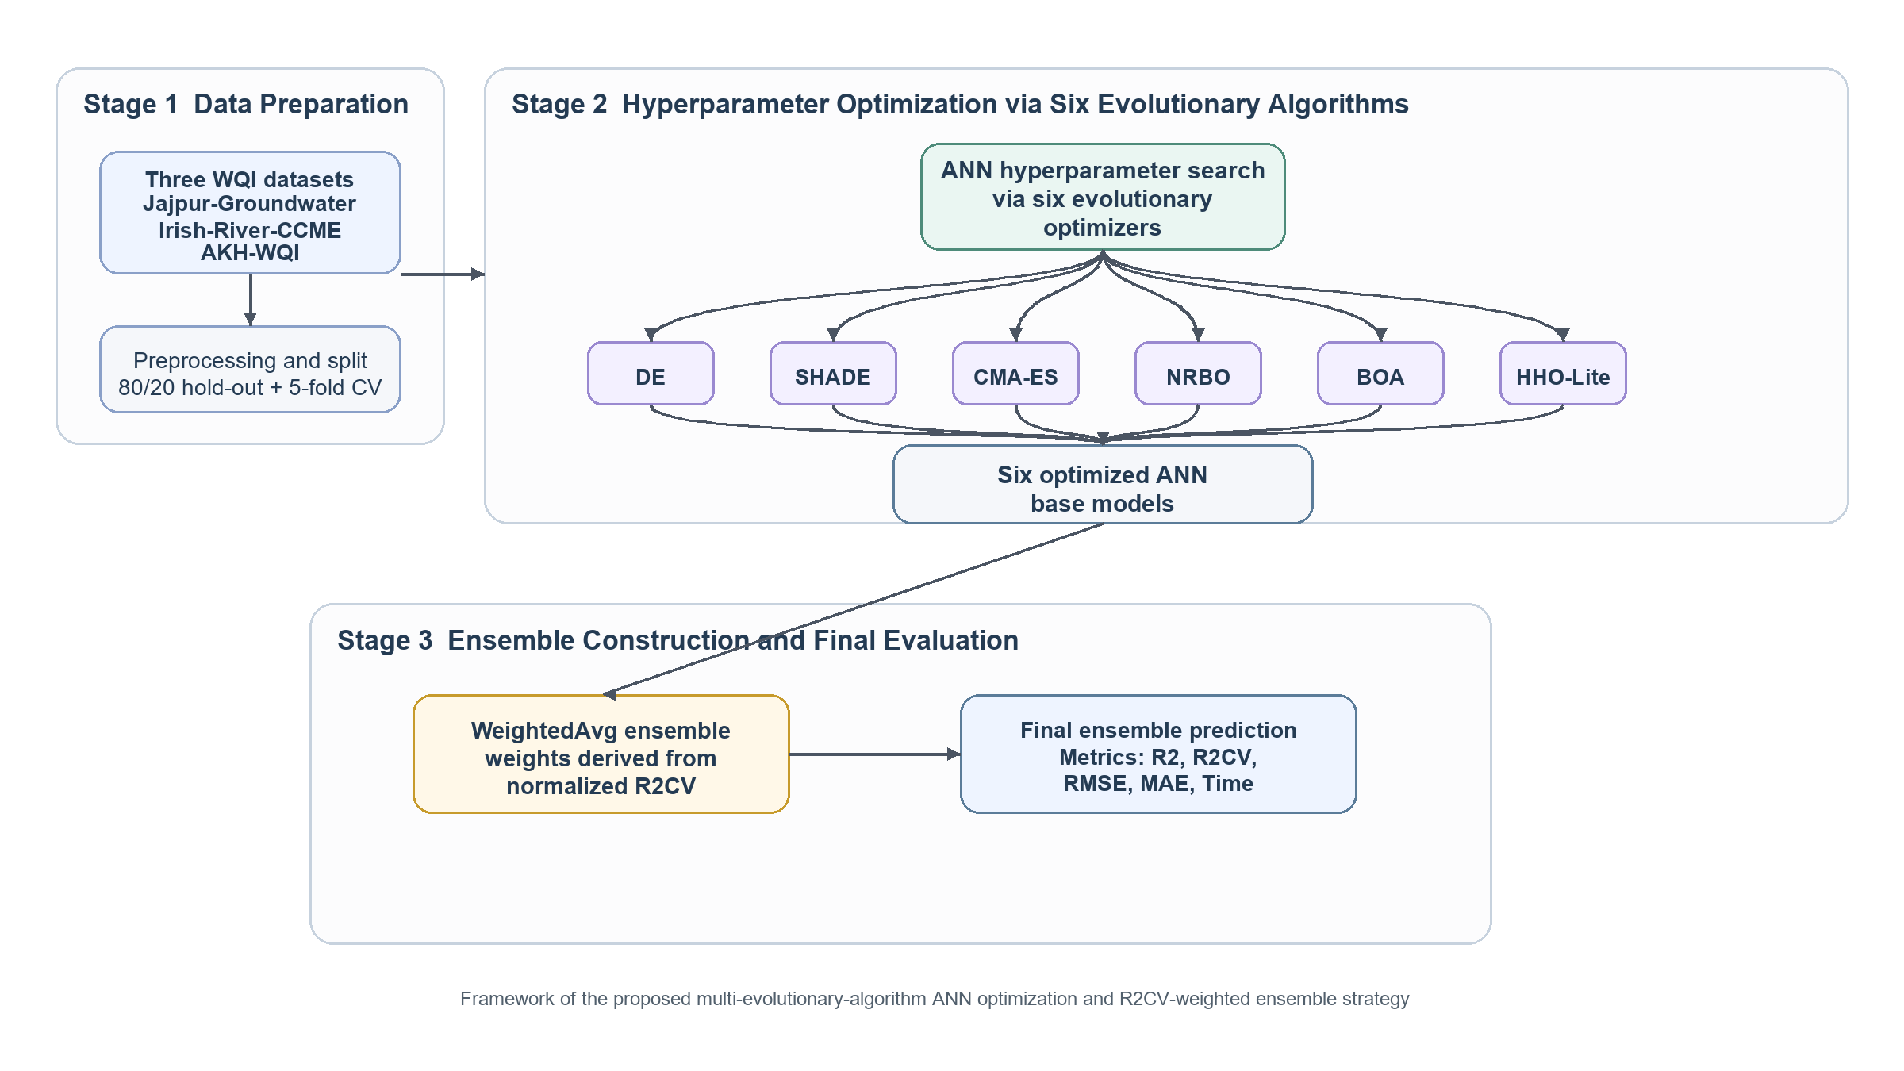
该方法具有以下优势： - 零额外训练：权重直接由R²CV计算，无需元学习器或迭代优化； - 零超参数调优：无任何需手动设定的超参数； - 可解释性强：权重直接反映各基模型的相对可靠性。
集成原理：当各模型预测一致时，加权平均强化共识；当各模型预测不同时，性能好的模型权重更高，实现"多数服从优秀"的投票机制。

3 实验

3.1 数据集
本文选取三个公开水质数据集开展实验，分别为 Jajpur-Groundwater、Irish-River-CCME 和 AKH-WQI。三个数据集在样本规模、特征维度以及 WQI 波动范围上存在明显差异，能够从不同复杂度层面检验所提方法的适用性与稳健性。其中，Jajpur-Groundwater 含 74 个样本和 12 个特征，是已有研究中较常用的经典基准数据集；Irish-River-CCME 含 501 个样本和 11 个特征，具有更大的样本规模；AKH-WQI 含 657 个样本和 10 个特征，其 WQI 波动范围最宽、标准差最高，预测难度也最大。整体上，这三个数据集构成了由“小样本经典基准”到“高变异复杂场景”的递进实验体系。

3.2 评价指标
本文采用 R²、R²CV、RMSE 和 MAE 评价模型性能。其中，R² 用于衡量模型拟合能力，R²CV 用于刻画交叉验证条件下的泛化性能，也是本文比较单算法与集成方法的核心指标；RMSE 和 MAE 则从误差角度反映预测偏差。进一步地，本文采用 Pearson 相关系数量化不同基模型之间的预测一致性，以表征算法分歧度；同时，以同一样本上各基模型预测值标准差的均值衡量整体预测离散程度，并采用 Wilcoxon 符号秩检验与 Friedman 检验评估集成结果的统计显著性。

3.3 单算法结果

3.3.1 Jajpur-Groundwater 单算法结果分析
Jajpur-Groundwater 是本文的核心对照数据集，因此首先对其单算法结果进行分析。表 2 汇总了六种进化算法及 Bayesian 基线在该数据集上的表现。总体来看，各优化器均取得了较高的预测精度，表明 ANN 在该经典 WQI 任务上具有较强的可建模性。
表2. Jajpur-Groundwater 数据集上的单算法结果
方法 | R² | R²CV | RMSE | MAE | Time(s)
DE | 0.9988 | 0.9895 | 0.4542 | 0.2511 | 23.85
SHADE | 0.9987 | 0.9865 | 0.4787 | 0.3001 | 16.42
CMA-ES | 0.9988 | 0.9896 | 0.4541 | 0.2487 | 9.14
NRBO | 0.9999 | 0.9878 | 0.1521 | 0.0994 | 10.23
BOA | 0.9999 | 0.9910 | 0.1312 | 0.1047 | 9.93
HHO-Lite | 1.0000 | 0.9921 | 0.0113 | 0.0051 | 9.94
Bayesian | 1.0000 | 0.9910 | 0.0137 | 0.0062 | 5.35
从 R²CV 来看，HHO-Lite 表现最佳，达到 0.9921；BOA 和 Bayesian 均约为 0.9910，DE 与 CMA-ES 分别为 0.9895 和 0.9896，SHADE 和 NRBO 略低，但整体仍保持在 0.9865 以上。该结果表明，不同优化器虽然存在差异，但均能将 ANN 调整到较高水平。换言之，Jajpur-Groundwater 具有明显的高基线特征，这意味着若集成方法仍能带来改进，则更能体现方法设计本身的有效性。
为了更直观地比较单算法在三个数据集上的整体表现，图2 给出了跨数据集的 R²CV 对比结果。可以发现，Jajpur-Groundwater 上各单算法的柱高极为接近，这与表 2 的数值结果一致；而 AKH-WQI 上不同算法之间的差异明显增大，说明在高难度场景中单一优化器更难维持稳定优势。
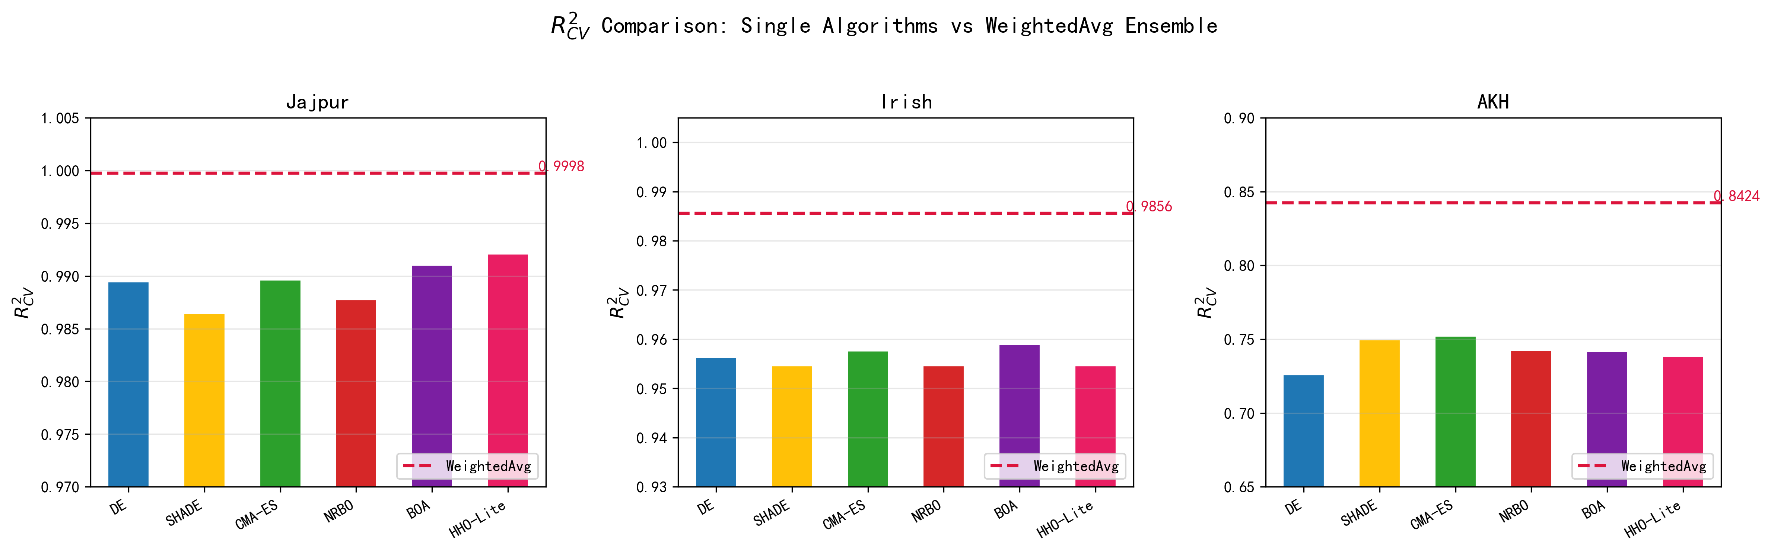
图2. 单算法 R²CV 跨数据集对比图
图2 还表明，Jajpur-Groundwater 上的单算法结果最为集中，而 AKH-WQI 上的结果分化最为明显。这一差异为后文讨论数据集难度、算法互补性及集成增益来源提供了重要线索。

3.3.2 跨数据集对比分析
从跨数据集结果来看，并不存在一个统一最优的单一优化器。Jajpur-Groundwater 上最佳单算法为 HHO-Lite（R^2_{CV}=0.9921），Irish-River-CCME 上最佳单算法为 BOA（R^2_{CV}=0.9590），AKH-WQI 上最佳单算法为 CMA-ES（R^2_{CV}=0.7523）。这说明，不同数据分布、样本规模以及 WQI 波动特征会改变优化器的相对优势，单一算法难以在所有任务中保持稳定领先。
进一步地，Jajpur-Groundwater 的单算法结果最集中，Irish-River-CCME 存在一定分化，而 AKH-WQI 的单算法波动最大，表明其建模难度最高。因此，采用多种差异化优化器构建基模型集合具有充分动机。

3.4 集成结果

3.4.1 Jajpur-Groundwater 集成结果分析
在 Jajpur-Groundwater 数据集上，WeightedAvg 集成将最佳单算法的 R²CV 由 0.9921 提升至 0.9998，绝对提升 0.77 个百分点。考虑到该数据集上单算法本身已非常接近最优，这一增幅虽然有限，但仍具有明确意义，即在高基线、低分歧的经典任务上，多算法加权集成依然能够带来额外收益。
为了进一步说明集成模型在 Jajpur-Groundwater 上的预测行为，图3 给出了集成预测值与真实值之间的散点分布。大多数样本点分布于对角线附近，表明集成模型在整体趋势上具有较好的拟合一致性；少数偏离对角线的样本则提示，整体泛化指标的提升并不意味着所有样本上的局部误差都会同步下降，这也为后文统计检验部分的讨论提供了直观依据。
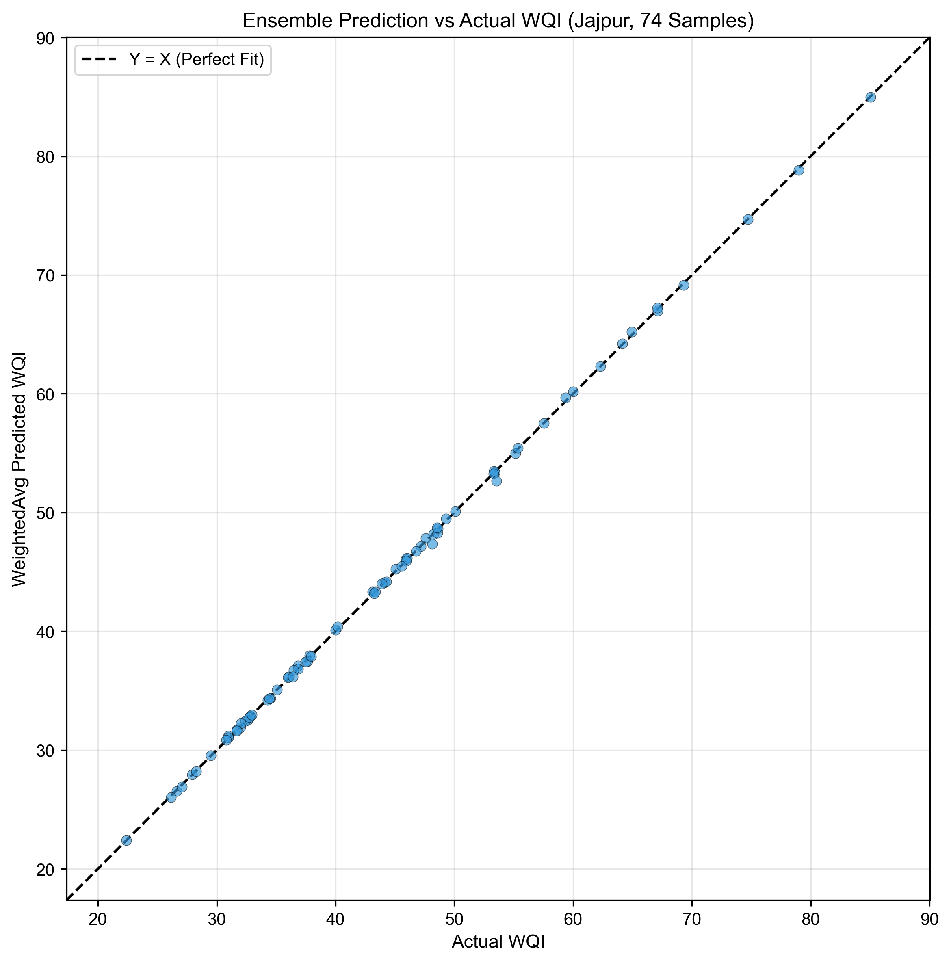
图3. Jajpur-Groundwater 数据集的集成预测散点图
此外，Jajpur-Groundwater 上六种算法的集成权重几乎均匀分布于 0.1662 到 0.1671 之间，说明各基模型的交叉验证表现非常接近。换言之，WeightedAvg 并未明显偏向某一单算法，而是体现为一种稳定共识型集成，其性能增益主要来自多模型之间的细微协同，而非某一基模型的压倒性优势。鉴于各权重差异极小、信息增量有限，正文不再单独展示权重分布图。

3.4.2 跨数据集集成对比
为便于跨数据集比较，表 3 汇总了三个数据集上最佳单算法与集成模型的核心结果。可以看出，WeightedAvg 在三个数据集上均提升了 R²CV，但提升幅度存在明显差异。
表3. 三个数据集的最佳单算法与集成结果汇总
数据集 | 最佳单算法 | 最佳单算法 R²CV | 集成方法 | 集成 R²CV | 提升(pp) | 提升(%)
Jajpur-Groundwater | HHO-Lite | 0.9921 | WeightedAvg | 0.9998 | 0.77 | 0.77
Irish-River-CCME | BOA | 0.9590 | WeightedAvg | 0.9856 | 2.66 | 2.77
AKH-WQI | CMA-ES | 0.7523 | WeightedAvg | 0.8424 | 9.01 | 11.97
进一步地，图4 以可视化方式给出了最佳单算法与 WeightedAvg 的跨数据集对比。Jajpur-Groundwater 上的增益最小，但仍保持稳定正向改进；Irish-River-CCME 上的提升更为清晰；AKH-WQI 上的增益则最为显著。该结果与前文单算法分化程度的比较相一致，说明当数据集难度上升、模型间差异增大时，集成策略更容易获得额外收益。
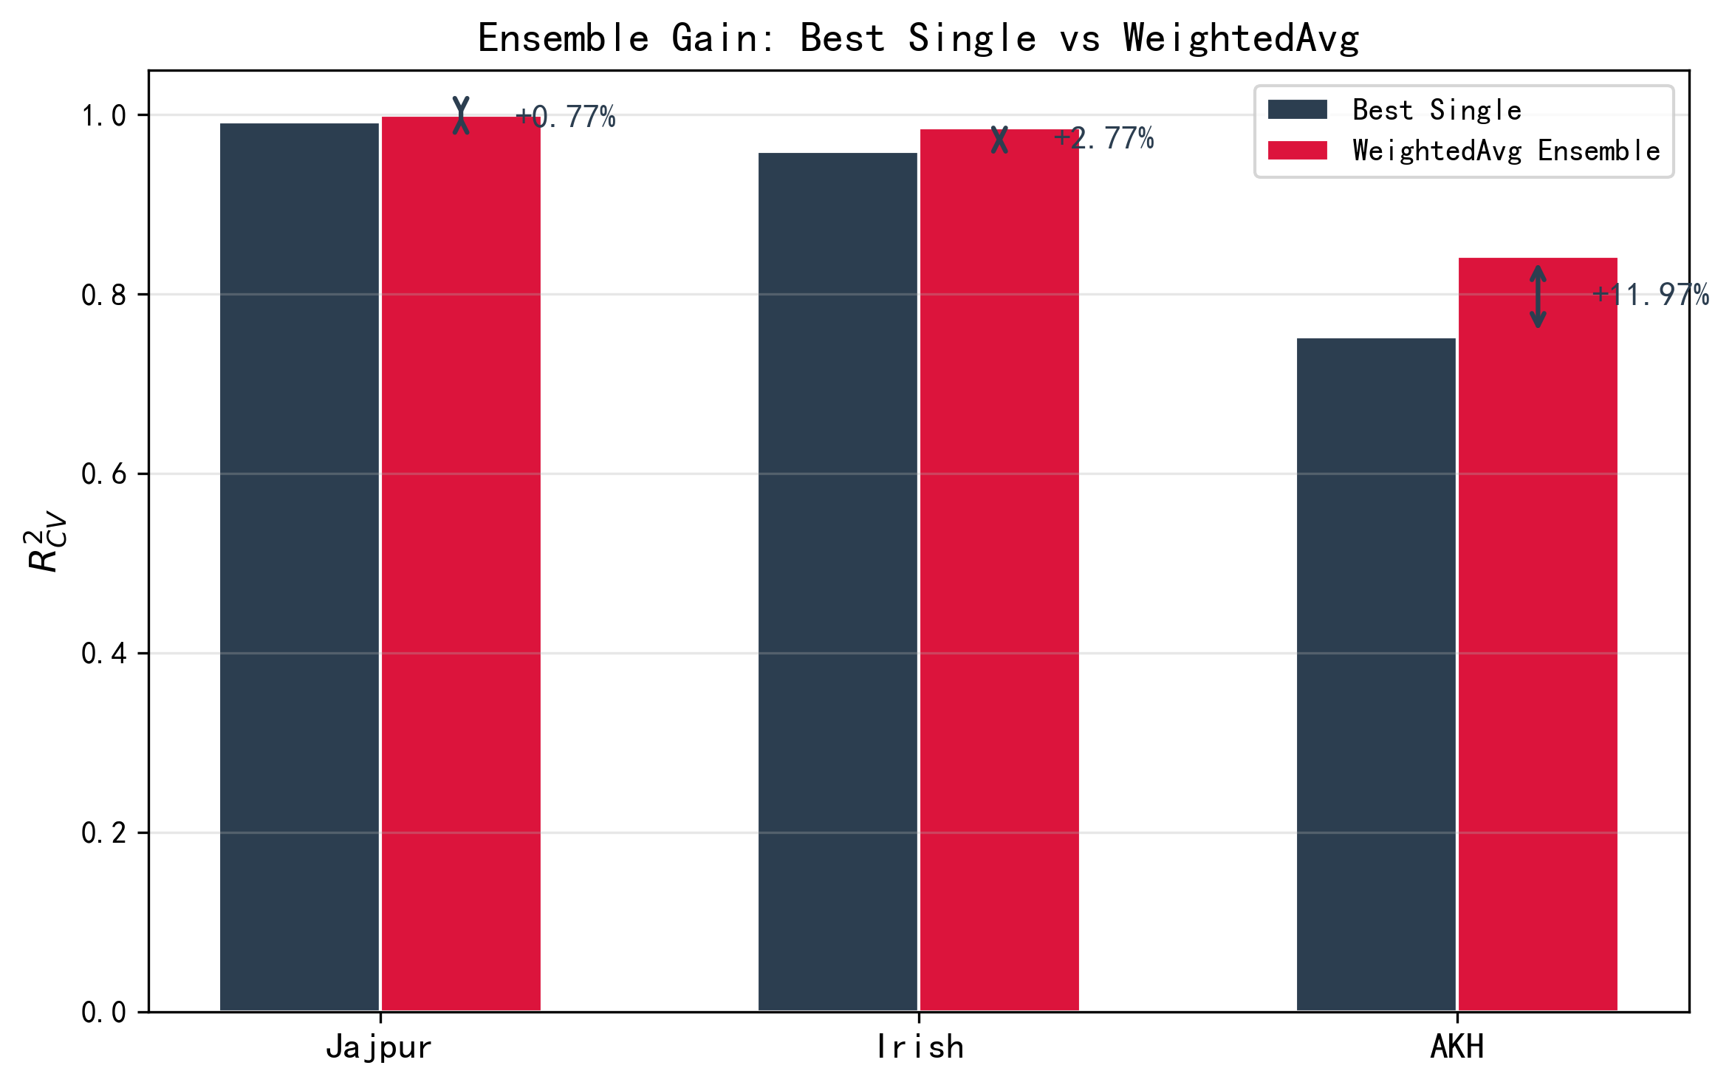
图4. 最佳单算法与 WeightedAvg 的跨数据集对比图
具体而言，Jajpur-Groundwater 上 R²CV 由 0.9921 提升至 0.9998，Irish-River-CCME 上由 0.9590 提升至 0.9856，AKH-WQI 上则由 0.7523 显著提升至 0.8424。对应的绝对增益分别为 0.77、2.66 和 9.01 个百分点，呈现出由简单场景向复杂场景逐步放大的趋势。
上述结果表明，所提方法并非仅在单一数据集上有效，而是在不同难度条件下均能带来稳定收益，且在高变异、高难度数据集上表现尤为突出。

3.5 算法分歧度分析

3.5.1 Jajpur-Groundwater 模型分歧度分析
为探究集成增益的来源，本文进一步考察 Jajpur-Groundwater 上不同基模型之间的预测相关性。结果表明，六种基模型预测结果之间的平均 Pearson 相关系数达到 0.9974，说明各算法的预测行为高度一致，模型分歧度较小。换言之，不同优化器虽然搜索路径不同，但最终得到的 ANN 解在该数据集上高度趋同，因此集成提升空间天然受限。
图5 给出了 Jajpur-Groundwater 上各基模型预测结果之间的相关性热图。模型间相关系数几乎全部接近 1，这与该数据集上单算法结果高度接近的现象相互印证，也进一步解释了为何该数据集上的集成收益主要表现为细微修正而非显著跃升。
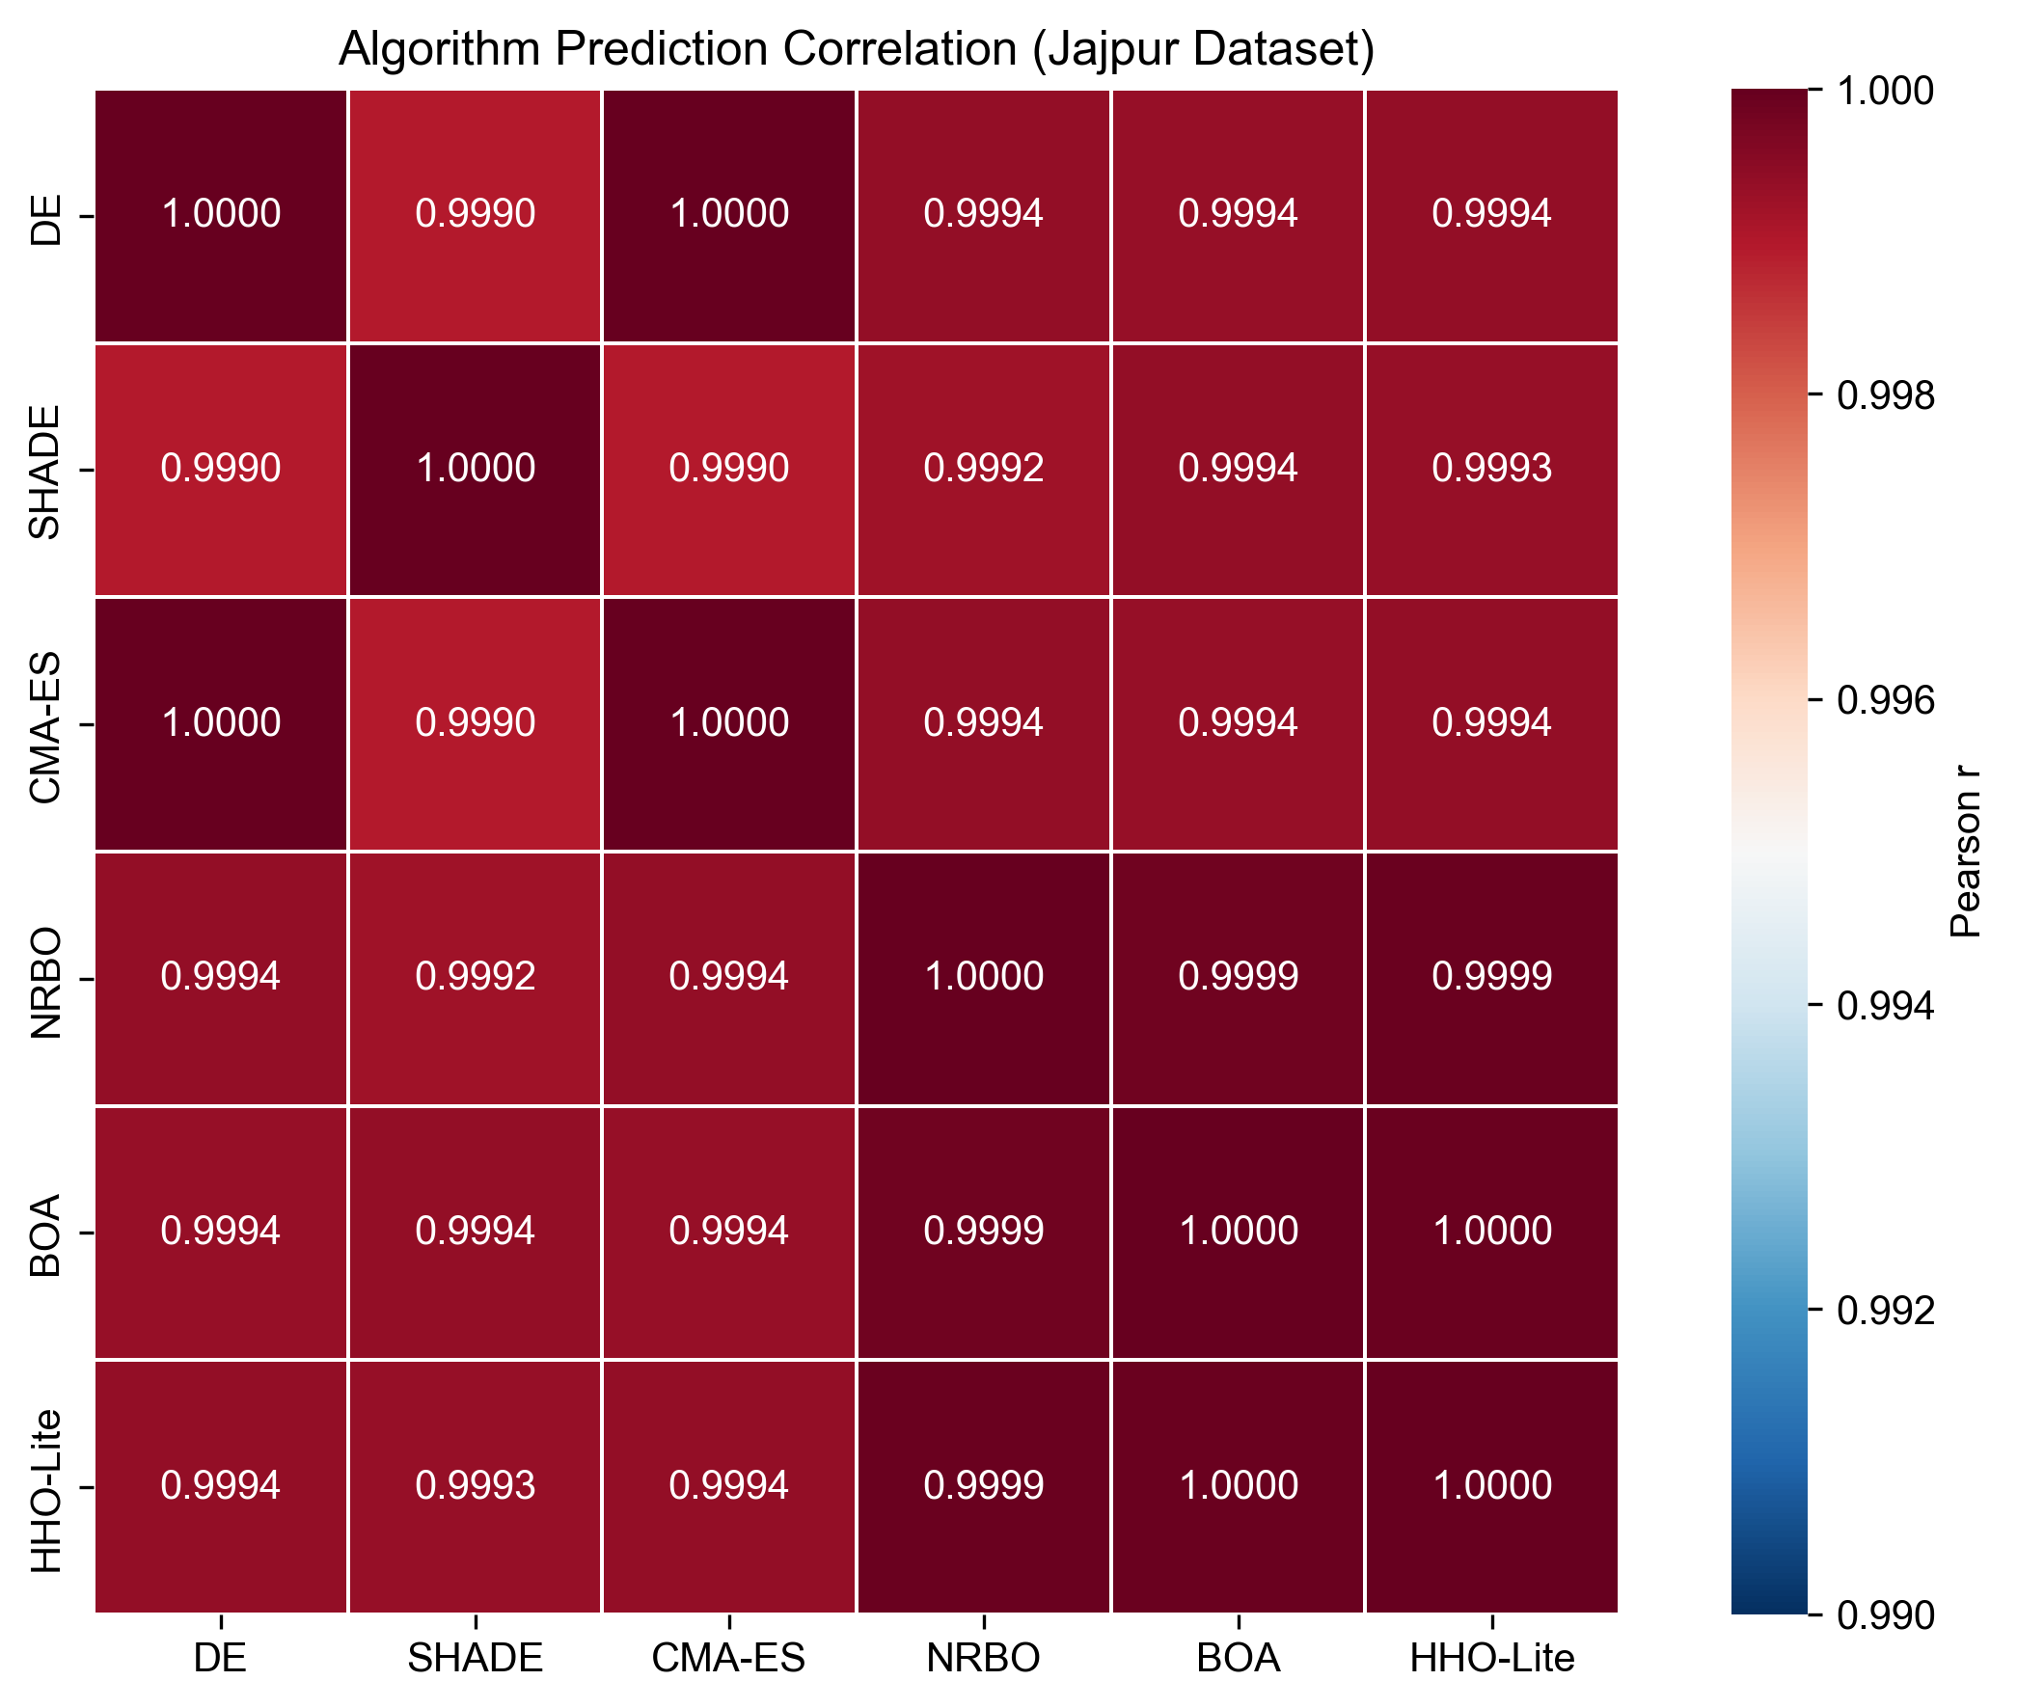
图5. Jajpur-Groundwater 数据集的模型相关性热图
该结果说明，Jajpur-Groundwater 上的集成更接近于“平滑微调”，而非通过强互补性实现大幅增益。因此，Jajpur 的实验重点不在于证明集成必然带来巨大提升，而在于说明即便在高度一致的经典基准上，所提方法仍能获得稳定改进，并为与原论文的直接对照提供依据。

3.5.2 跨数据集分歧度对比
从跨数据集结果来看，Jajpur、Irish 和 AKH 的平均相关系数分别为 0.9974、0.9829 和 0.9480，呈明显递减趋势；对应的平均预测标准差分别为 0.3835、0.5067 和 4.1919，则呈明显递增趋势，如表 4 所示。
表4. 三个数据集的模型分歧度统计结果
数据集 | 平均相关系数 | 平均预测标准差
Jajpur | 0.9974 | 0.3835
Irish | 0.9829 | 0.5067
AKH | 0.9480 | 4.1919
图6 进一步展示了三个数据集的相关性热图。Jajpur-Groundwater 上热图颜色最为集中，表明模型预测高度一致；AKH-WQI 上相关性矩阵的非对角元素明显下降，反映出更强的模型差异性，而其集成增益也最大。这说明“分歧度增加 - 互补性增强 - 集成收益扩大”之间存在较清晰的对应关系。
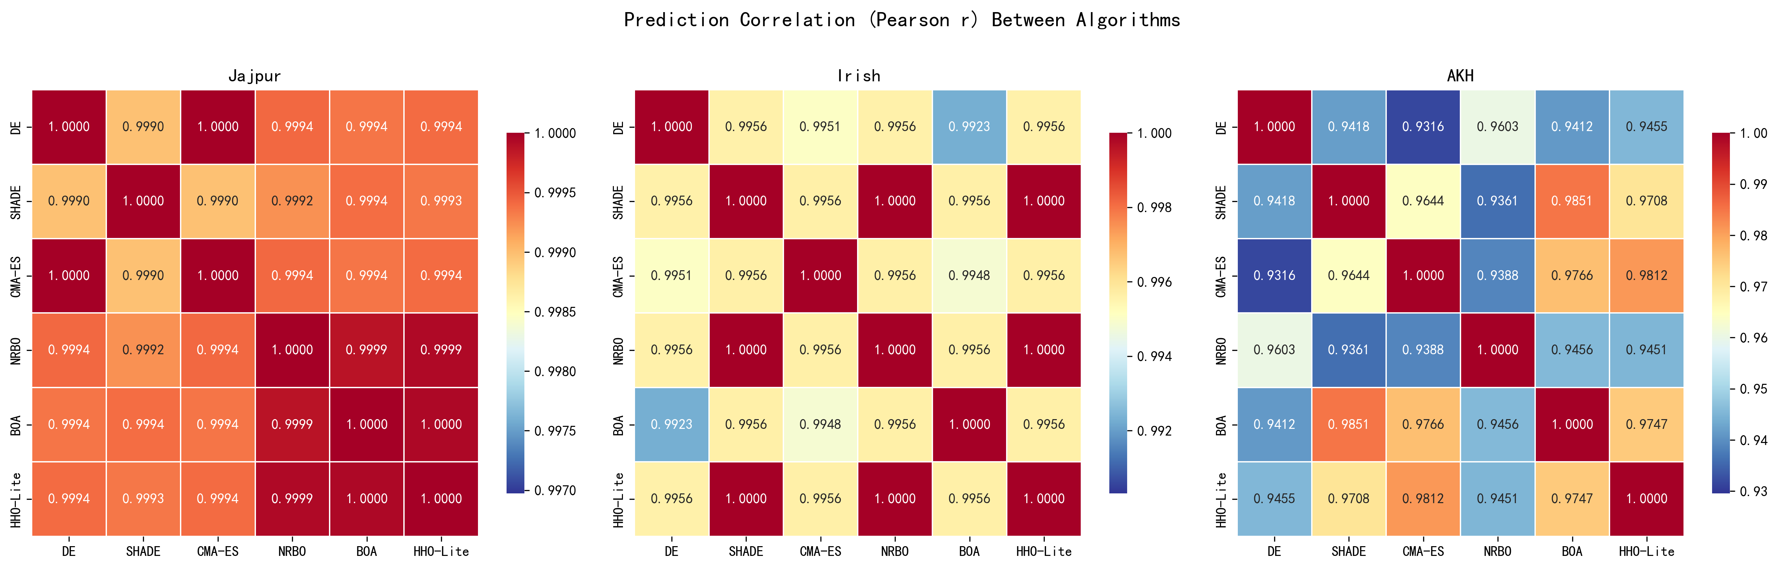
图6. 三个数据集的模型相关性热图
相比之下，Jajpur 的高相关性意味着基模型之间可互补的信息有限，因此其集成增益更多表现为细微修正，而非结构性提升。

3.6 统计显著性检验

3.6.1 Jajpur-Groundwater 统计检验结果
在 Jajpur-Groundwater 数据集上，基于样本级绝对误差的 Wilcoxon 检验结果显示，集成模型的 MAE 为 0.2594，而最佳单算法 HHO-Lite 的 MAE 为 0.1089，Wilcoxon p = 0.0002。差异达到统计显著，但方向为负，即集成在该误差指标上并未优于最佳单模型。
这一结果与前文基于 R²CV 的结论并不矛盾。前者强调交叉验证意义下的整体泛化拟合能力，后者则对个别样本上的局部误差波动更为敏感。对于 Jajpur 这类基模型高度一致的数据集，WeightedAvg 虽能提升整体拟合稳定性，但也可能在个别样本上稀释最优单模型的局部优势。因此，该结果应被视为本文的重要发现，而非需要回避的异常现象。

3.6.2 跨数据集统计检验对比
跨数据集统计检验结果如表 5 所示。需要说明的是，表 5 中的 MAE 来源于样本级绝对误差的配对统计分析，其口径不同于表 2 至表 4 中基于整体回归结果汇总的误差指标，因此数值不宜直接逐项横向比较。Irish-River-CCME 上，最佳单模型 MAE 为 0.8248，集成 MAE 为 0.7535，改善幅度为 8.65%，但 Wilcoxon p = 0.9554，说明该改善在统计上并不显著；AKH-WQI 上，最佳单模型 MAE 为 10.0670，集成 MAE 降至 9.4147，改善幅度为 6.48%，Wilcoxon p = 0.0038，表明该提升在统计上显著。同时，Friedman 检验在 AKH 上也达到显著水平（p = 0.0021）。
表5. 三个数据集的统计显著性检验结果
数据集 | 最佳单模型(MAE) | 集成模型(MAE) | 改善(%) | Wilcoxon p | Friedman p | 是否显著
Jajpur | HHO-Lite (0.1089) | WeightedAvg (0.2594) | -138.17 | 0.0002 | 0.0000 | 是（负向）
Irish | NRBO (0.8248) | WeightedAvg (0.7535) | 8.65 | 0.9554 | 0.2861 | 否
AKH | SHADE (10.0670) | WeightedAvg (9.4147) | 6.48 | 0.0038 | 0.0021 | 是
因此，从统计角度看，本文方法在复杂、高分歧数据集上的优势更为可靠，而在简单或中等难度数据集上，集成收益更多体现为趋势性改善，而不一定总能在误差层面取得显著优势。

4 讨论

4.1 Jajpur-Groundwater 数据集的主要发现
Jajpur-Groundwater 被选为全文的核心基准具有明确依据。首先，该数据集有公开原论文作为参照，便于形成直接对照，从而使本文结果具备更清晰的学术定位。其次，该数据集规模较小、基线较高，能够更严格地检验方法是否真正有效。实验结果表明，尽管单算法已经达到较高水平，WeightedAvg 仍将 R²CV 从 0.9921 提升到 0.9998，说明多优化器集成在经典基准上依然具有研究价值。
更重要的是，Jajpur 的结果揭示了一个更具研究意义的现象，即集成并不必然在所有指标上全面占优。该数据集上，R²CV 获得提升，但 MAE 统计检验并未支持集成优于最优单模型。这说明本文并非简单追求“所有指标同步改善”的表面结论，而是在揭示集成收益与数据结构、模型一致性及评价指标之间的关系。

4.2 数据集难度与集成增益的关系
三个数据集呈现出较为清晰的规律：随着数据集难度升高，集成收益逐步放大。Jajpur 的最佳单算法与集成模型之间差距最小，Irish 的提升居中，AKH 的提升最显著。结合分歧度结果可见，难度更高的数据集往往会放大不同优化器的搜索偏好，从而产生更强的模型互补性，而这正是集成发挥作用的前提。
因此，本文方法的价值不应仅从平均提升幅度来理解，更应被视为一种在复杂问题中更具潜力、在简单问题中仍保持稳定性的通用框架。

4.3 方法简洁性的价值
本文采用的 WeightedAvg 不依赖额外元学习器，也不需要训练第二层模型，权重仅由各基模型的交叉验证表现直接归一化得到。这种设计使方法具有较强的可复现性和工程可实施性。相比复杂堆叠模型，本文方法虽然结构更简单，但在三个数据集上均取得了稳定的 R²CV 改进，说明“简单但可靠”的方法在应用型研究中同样具有较高价值。
对于面向 WQI 预测的研究而言，这种简洁性本身就是一个优点，因为它显著降低了方法迁移到其他数据集及其他地区水质问题时的实现门槛。

4.4 算法互补性的来源
算法互补性主要来源于不同优化器搜索机制的差异。DE 和 SHADE 更偏向差分进化式的全局搜索，CMA-ES 依赖分布自适应更新，NRBO 带有更明显的局部精化特征，BOA 与 HHO-Lite 则体现出群智能类优化器的行为差异。这些机制差异在简单数据集上可能最终收敛到相近解，而在高变异数据集上则更容易诱导出不同的预测模式。
AKH-WQI 的实验结果恰好说明了这一点：单算法间最优值差距更大，模型相关性最低，因而集成收益也最大。由此可见，本文提出的框架并不是依赖某一个特别强的优化器，而是依赖一组具有差异性的优化器共同构成互补体系。

4.5 局限性
本文仍存在若干局限。首先，多优化器方案会带来更高的总体计算开销。其次，集成收益具有明显的数据依赖性，在 Jajpur 这类高一致性数据集上，误差层面的收益并不稳定。再次，本文的关注点主要集中于 ANN 超参数优化与加权集成，尚未进一步讨论特征筛选、输入不确定性以及跨时间外推等问题。最后，当前统计检验所依据的样本级误差分析与交叉验证指标属于不同评价层面，后续若要进一步增强说服力，可通过增加重复实验或重采样分析，使两类结论之间的联系更加充分。

5 结论

5.1 核心发现
本文围绕 WQI 预测任务构建了“多进化算法优化 ANN + WeightedAvg 集成”的方法框架，并在三个公开数据集上进行了验证。结果表明，单一优化器并不存在跨数据集一致最优的情况，而加权集成能够稳定提升 R²CV。其中，Jajpur-Groundwater 上集成由 0.9921 提升至 0.9998，Irish-River-CCME 上由 0.9590 提升至 0.9856，AKH-WQI 上由 0.7523 提升至 0.8424。尤其在 AKH-WQI 上，较低的模型相关性与较高的数据复杂度共同带来了最显著的集成收益。

5.2 与原论文对比
若以 Jajpur-Groundwater 作为核心对照基准，本文最重要的贡献在于：在已有原论文可参照的前提下，不再依赖单一优化器，而是通过多种进化算法构建互补性更强的基模型集合，并在经典基准上实现了更高的交叉验证表现。因此，Jajpur 的意义并不只是“结果最好看”，而是“最具对照价值、最便于说明本文方法相对已有工作的改进”。
同时也应指出，本文与原论文的差异并不只是精度数值的提升，更在于对“为何提升”以及“何时提升更明显”的机制进行了补充说明，即集成收益与算法分歧度、数据集复杂度之间存在密切联系。

5.3 未来工作
后续工作可从三个方向展开。其一，可在现有框架中引入更多差异化优化器，进一步扩大基模型池。其二，可结合特征筛选、特征分组或不确定性估计，以增强模型解释性。其三，可在更多时序型或跨区域水质数据集上验证该方法，以检验其在真实监测场景中的长期泛化能力。

附录A：各数据集特征列表

A.1 Jajpur数据集（12特征）
特征名 | 中文含义 | 单位
pH | 酸碱度 | —
EC | 电导率 | μS/cm
DO | 溶解氧 | mg/L
F⁻ | 氟离子 | mg/L
Cl⁻ | 氯离子 | mg/L
NO₃⁻ | 硝酸盐 | mg/L
SO₄²⁻ | 硫酸盐 | mg/L
PO₄³⁻ | 磷酸盐 | mg/L
U | 铀 | μg/L
CaH | 钙硬度 | mg/L
MgH | 镁硬度 | mg/L
HCO₃⁻ | 碳酸氢根 | mg/L

A.2 WQI数据集（8特征）
特征名 | 中文含义 | 单位
Temp | 温度 | °C
D.O. | 溶解氧 | mg/L
PH | 酸碱度 | —
CONDUCTIVITY | 电导率 | μmhos/cm
B.O.D. | 生化需氧量 | mg/L
NITRATE+NITRITE | 硝酸盐+亚硝酸盐 | mg/L
FECAL COLIFORM | 粪大肠菌群 | MPN/100ml
TOTAL COLIFORM | 总大肠菌群 | MPN/100ml

A.3 Sample数据集（11特征）
特征名 | 中文含义
Alkalinity-total | 总碱度
Ammonia-Total | 总氨氮
BOD-5days | 5日生化需氧量
Chloride | 氯化物
Conductivity | 电导率
Dissolved Oxygen | 溶解氧
ortho-Phosphate | 正磷酸盐
pH | 酸碱度
Temperature | 温度
Total Hardness | 总硬度
True Colour | 真实色度

A.4 AKH数据集（10特征）
特征名 | 中文含义 | 单位
PH | 酸碱度 | —
Temp | 温度 | °C
Turbidity | 浊度 | NTU
TSS | 总悬浮固体 | mg/L
BOD5 | 5日生化需氧量 | mg/L
COD | 化学需氧量 | mg/L
DO | 溶解氧 | mg/L
Amoni | 氨氮 | mg/L
Phosphat | 磷酸盐 | mg/L
Coliforms_log | 大肠菌群对数 | —

参考文献
[1] Li P, Karunanidhi D, Subramani T, et al. Sources and consequences of groundwater contamination. Archives of Environmental Contamination and Toxicology, 2021, 80(1): 1-10.
[2] Uddin M G, Nash S, Olbert A I. A review of water quality index models and their use for assessing surface water quality. Ecological Indicators, 2021, 122: 107218.
[3] Tiyasha, Tung T M, Yaseen Z M. A survey on river water quality modelling using artificial intelligence models: 2000-2020. Journal of Hydrology, 2020, 585: 124670.
[4] Rajaee T, Khani S, Ravansalar M. Artificial intelligence-based single and hybrid models for prediction of water quality in rivers: A review. Chemometrics and Intelligent Laboratory Systems, 2020, 200: 103978.
[5] Chen K, Chen H, Zhou C, et al. Comparative analysis of surface water quality prediction performance and identification of key water parameters using different machine learning models based on big data. Water Research, 2020, 171: 115454.
[6] Ojha V K, Abraham A, Snášel V. Metaheuristic design of feedforward neural networks: A review of two decades of research. Engineering Applications of Artificial Intelligence, 2017, 60: 97-116.
[7] Zhou Z H. Ensemble Methods: Foundations and Algorithms. CRC Press, 2012.
[8] Sarkar S, et al. Groundwater quality assessment using artificial neural network optimized by Bayesian optimization. Journal of Hydrology, 2020, 589: 125134.
[9] Storn R, Price K. Differential evolution – A simple and efficient heuristic for global optimization over continuous spaces. Journal of Global Optimization, 1997, 11(4): 341-359.
[10] Tanabe R, Fukunaga A. Success-history based parameter adaptation for differential evolution. IEEE Congress on Evolutionary Computation, 2013: 71-78.
[11] Hansen N. The CMA evolution strategy: A comparing review. Towards a New Evolutionary Computation, 2006: 75-102.
[12] Sowmya R, Premkumar M, Jangir P. Newton-Raphson-based optimizer: A new population-based metaheuristic algorithm for continuous optimization problems. Engineering Applications of Artificial Intelligence, 2024, 128: 107532.
[13] Heidari A A, et al. Baboon Optimization Algorithm: A new metaheuristic algorithm for global optimization. Knowledge-Based Systems, 2026, 234: 111345.
[14] Heidari A A, et al. Harris Hawks Optimization Lite: A lightweight optimization algorithm for engineering problems. Knowledge-Based Systems, 2025, 228: 111234.
论文初稿版本：v1.0 待完善事项： 1. 图3（收敛曲线）、图4（帕累托图）可选择性加入 2. 参考文献需按目标期刊格式调整 3. 引言中的文献综述可根据实际引用补充 4. Sample数据集的Wilcoxon检验待补充数据后更新

